«Всемирный день пчел» 20 мая

Аппликация в первой младшей группе «Бусинки»
И дети, и взрослые очень-очень любят мед. И конечно даже дети знают, что мед производят пчелы. Пчелы – яркие медоносные насекомые. Мало кто знает, но существует даже наука, которая изучает пчел - апиология. И это не удивительно, ведь пчелы обитают на всех континентах. Пчелки – яркие медоносные насекомые. Пчелы питаются пыльцой растений и нектаром. Из них насекомые получают энергию и питательные вещества. Пчелы, как и муравьи, живут большими дружными семьями.
20 мая отмечается Всемирный день пчёл. И мы вместе с детьми сделали аппликацию.
Ребята, посмотрите, кто к нам сегодня прилетел в гости. (Дети рассматривают пчёлку). Кто это? Верно, это пчела! Какая она маленькая, а сколько у нее крыльев, лапок, какого цвета ее тельце?

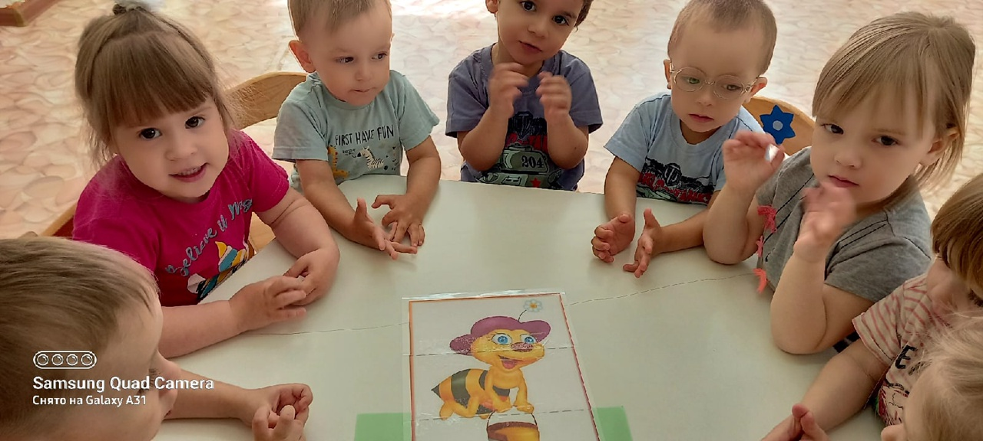
Маленькая, да удаленькая,
Трудолюбивая она,
Всегда жужжащая
-Кто это? - пчела?
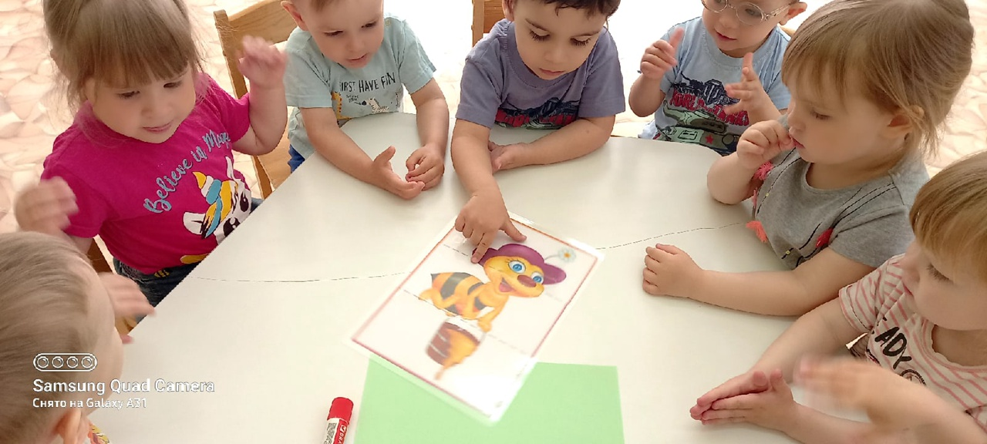

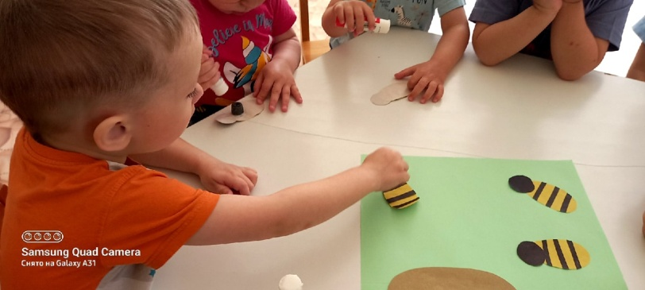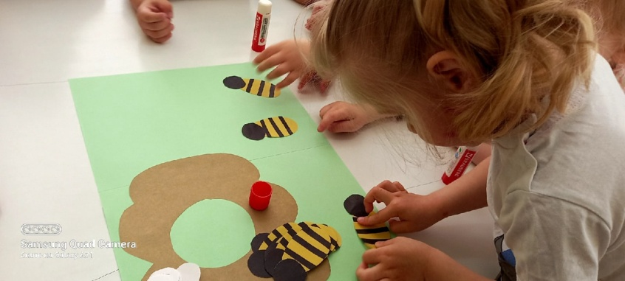
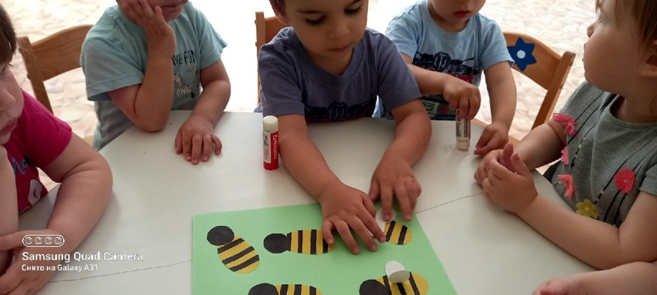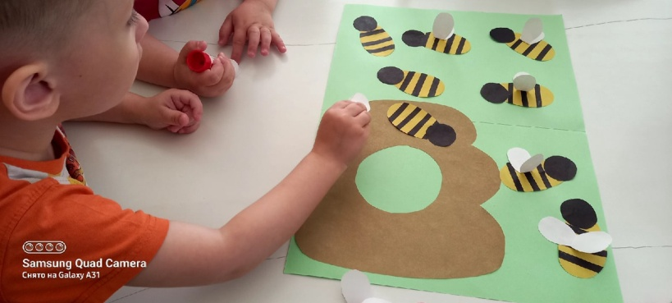
Пчелка кружит над цветком,
Что она там потеряла?
Тонким, длинным хоботком.
Что она там собирала?
Сладкий тонкий аромат,
От цветка летит повсюду.
Носит пчелка в улей мед.
Вот какое это чудо!
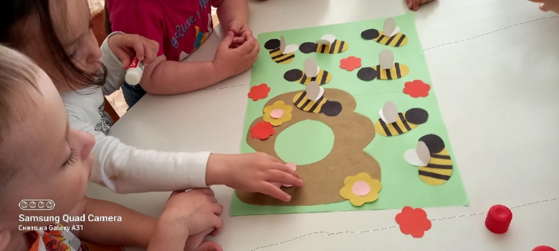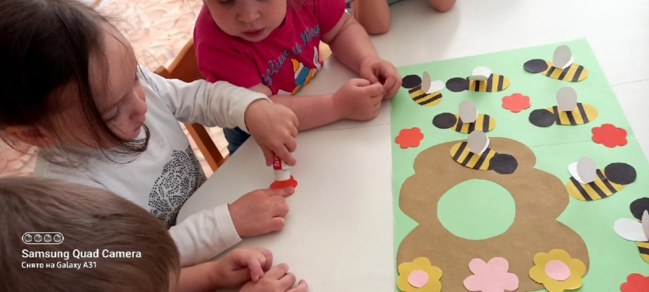
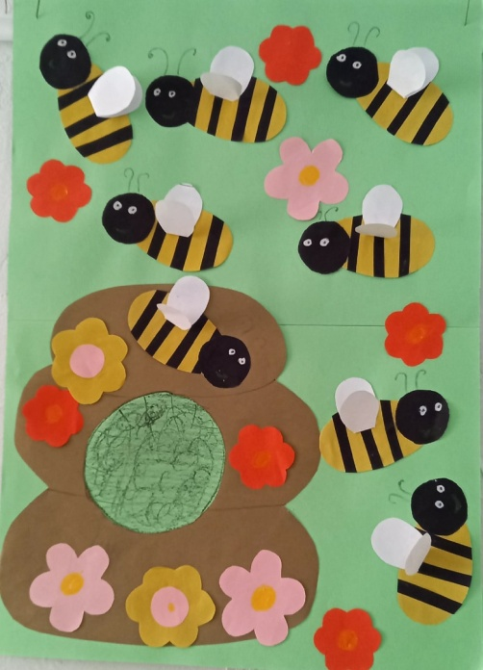 воспитатель Томилина В.А.

